西交院教字〔2021〕13号

关于公布2021年度校级（高职）
教材立项结果的通知

各教学及辅助单位、机关处室：
为进一步贯彻落实全国高校思想政治工作会议精神，加强我校教材建设，学校开展了2021年度校级教材立项工作，经主编申请、院（部）审查、专家组评审、公示，确定2021年度校级（高职）立项教材3项，现予公布。
各项目负责人及参编人员需确保编写质量，按期完成教材出版任务。

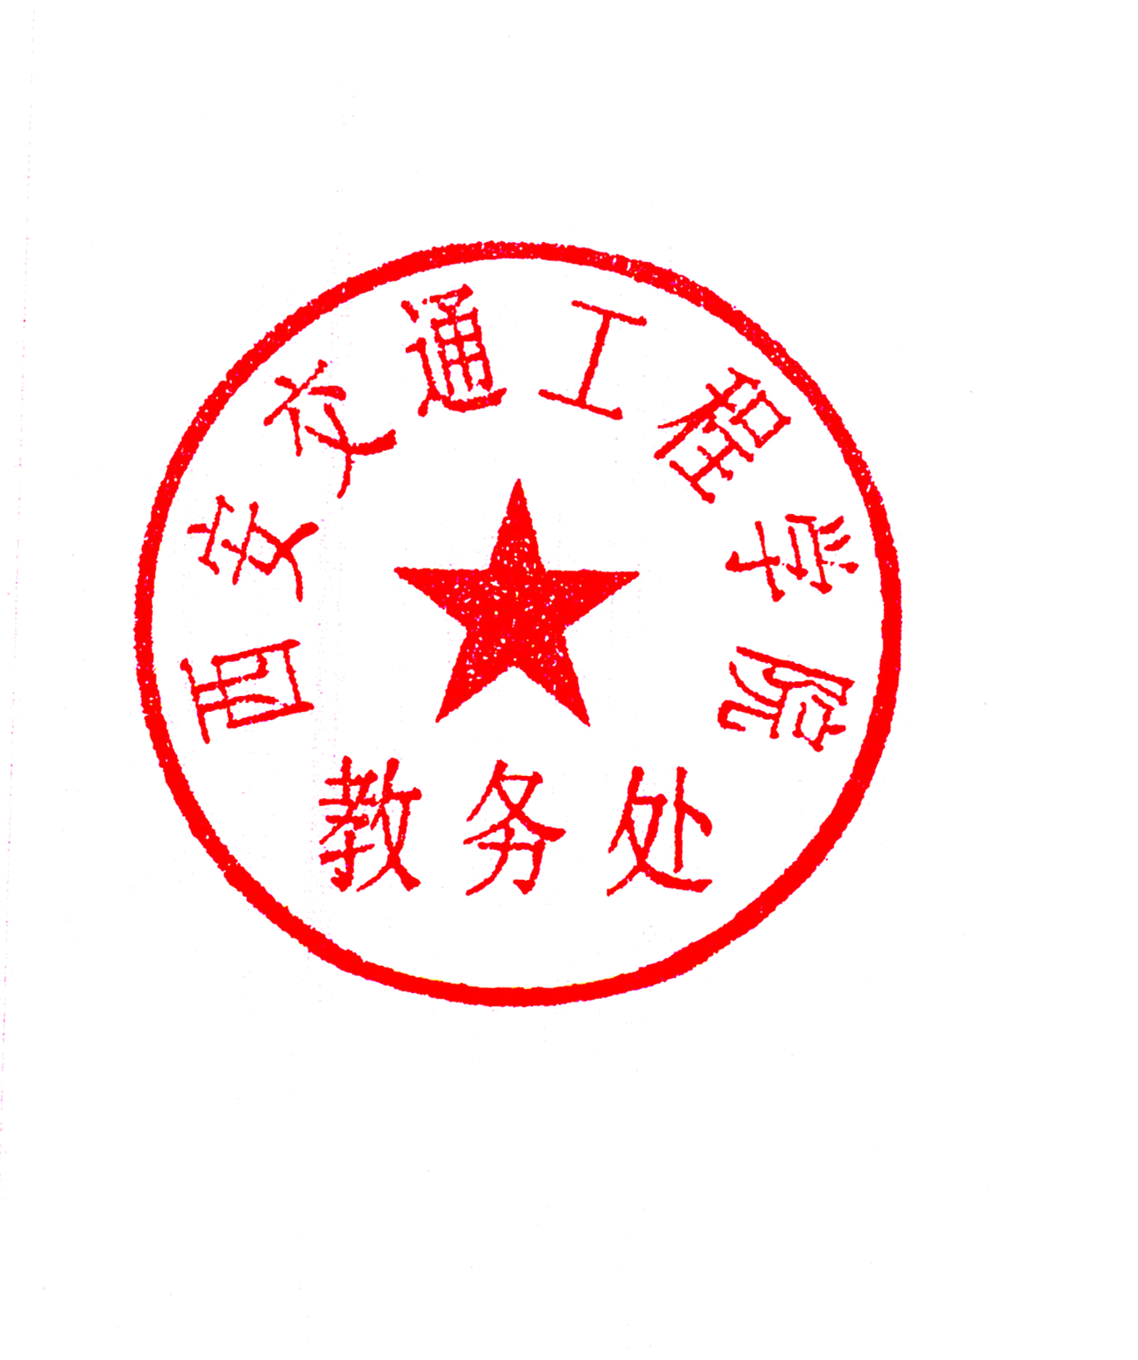
附件：2021年度校级（高职）教材立项结果

西安交通工程学院教务处
2021年4月22日

附件
2021年度校级（高职）教材立项结果
序号 | 立项教材名称 | 项目负责人 | 项目编号 | 支持经费额度（元）
1 | 铁路货运组织 | 庞婷婷 | 212001 | 5000
2 | 城市轨道交通行车组织 | 孙佩 | 212002 | 5000
3 | 网页美工PS CC | 张磊 | 212003 | 5000

